## 3/3 2：32 Fri

晚上在工行设了一个7.0的2kg的购买委托，在意不留神的时候，真的到了。而且还是最低位，这个位置停留的时间非常的短，以至于我的手在怎么快，也没法继续补1kg的仓。由此可见6.96确实是一个强力的支撑。

而关于这个支撑位的捕捉，没有用到什么技术，仅仅看一下下面的图片，就能大致得出。

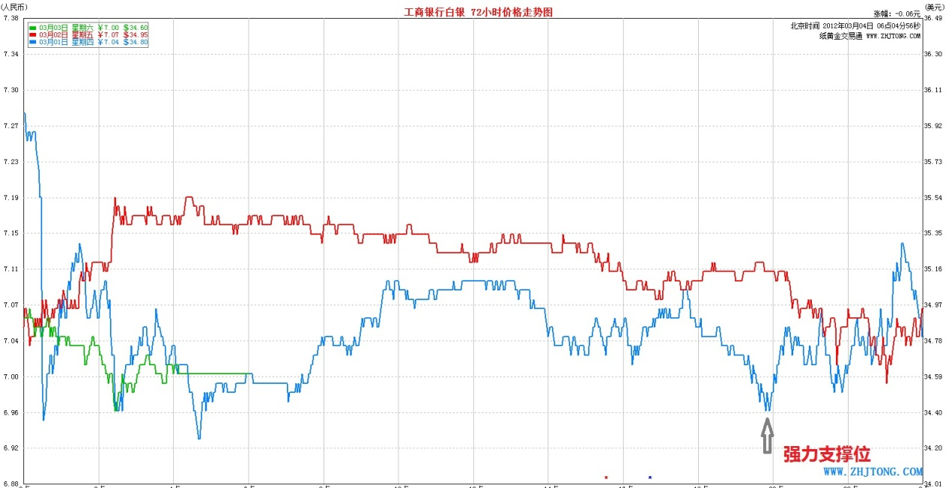

纸金通上看到一个7.0价格的28600g的信息。仅仅是1g的浮动，都能带来286的收益，那确实比普通上班要强的多。而且，这仅仅是20w rmb而已，不得不感叹资本的力量啊。深深的叹息自己以前如何的轻视储蓄…鉴于此，也产生了像父母借点资金的想法。

### 短线的价值

从工行的成交记录来看，一个月前银价在6.71，而现在6.96。上涨了0.25，但是通过短线买卖，我获得了远不止这么多的收益，可见，短线还是有益的，尤其在学会了委托交易后。

### 行情判断

#### 基本消息面

消息面上，其实并没有重大事件发生。伊朗核问题依然棘手，中东战争压力依旧。周三伯南克的讲话其实也没有对金银的重大利空，主要是最近几个月来金银不停上涨，华尔街在周二的时候更是诡异拉高金银价格，通过伯南克讲话一举套住许多多头。当然，还有一大部分获利盘的抛售。

不过也正是通过这样一轮的瀑布，让我们看到了金银的重要支撑位。目前银价想跌破6.96是非常困难的，市场看多的情绪也普遍浓厚，而且银价远没有达到历史高位，接下去几个月维持震荡上行的可能非常之高。

下周如果不出意外的话，周一，周二也许会有一轮火箭行情。

## 3/4 21：28 Sun

为了让烦心事少一件，我以1100的价格租了一个破房子，还在大郡，只能说凑合，当然，对于目前的我来说，算是一个比较合适的选择。

因为现在的我已经意识到，初期资本积累的重要性。25岁-30岁这5年，我必须为自己的后半辈子好好的做好资本积累，不然难免走入父母的泥潭。

### 资讯分析软件的开发

这两天好好想了一想，目前的这些咨询软件还是太过普通，技术低下可用性也远远算不上好。

并且为了使用稍微高级一点的功能，都需要支付相应的权利金。

而利用我的远超如今市场的技术，完全可以开发出一个相当高级的产品。而且我一个人就可以做到，将此软件作为共享软件发售，并配套论坛，官方信息推送等功能，在市场上将极具竞争力。而且，以这种一般应用软件开发人员的素质，短期内根本不可能出现类似的产品。

大概的技术使用：

客户端 跨平台3d+qt

服务端 c++/socket

论坛 自制或使用现有产品